
Prof : FOUAD EL MEKNASSI Niveau : 1AC Dangers de courant électrique
Série d’exercices no 9
Exercice 1 : Cocher la bonne réponse: www.coursfacile.com
Mettre une croix ( x ) dans la case qui convient.

 | Vrai | Faux
Un court-circuit peut endommager des appareils électriques
L’eau est un isolant électrique
Un disjoncteur peut déclencher un incendie
Un fusible protège un circuit électrique des dangers de courant électrique
Le corps humain est conducteur
En court-circuitant un appareil il ne fonctionne pas

Exercice 2 : Texte à trous :
Compléter les phrases suivantes.

- Lors d’un ………………………………….…….un courant intense circule dans les fils électriques.
- Le court-circuit chauffe les fils et cela peut déclencher une ……………………………………………..
- Pour se protéger du court-circuit on utilise un ………………………………….et un ……………………………………………
- La conductivité du corps humain augmente avec l’……………………………et la………………….……….. du générateur.
- La conductivité de l’eau croit avec la quantité des …….…….dissous et la ………….………………du générateur.
- Le passage du courant dans un corps humain qui cause la mort s’appelle…………………………………….

Exercice 3 : La bonne réponse :
Entourer la bonne réponse.
- Le corps humain est (faiblement / très bon) conducteur du courant électrique.
- Une personne (électrisée/électrocutée) souffre de blessures dues à l’électricité.
- Une personne (électrisée /électrocutée) est morte.
- un disjoncteur (coupe/laisse passer) le courant s’il y a un danger.
- Un court-circuit cause (une performance/une détérioration) des appareils électriques.
- Pour protéger un circuit on y ajoute ( un fusible/ une pile).

Exercice 4 : Trajet de courant :
Tracer avec un crayon rouge le trajet du courant électrique
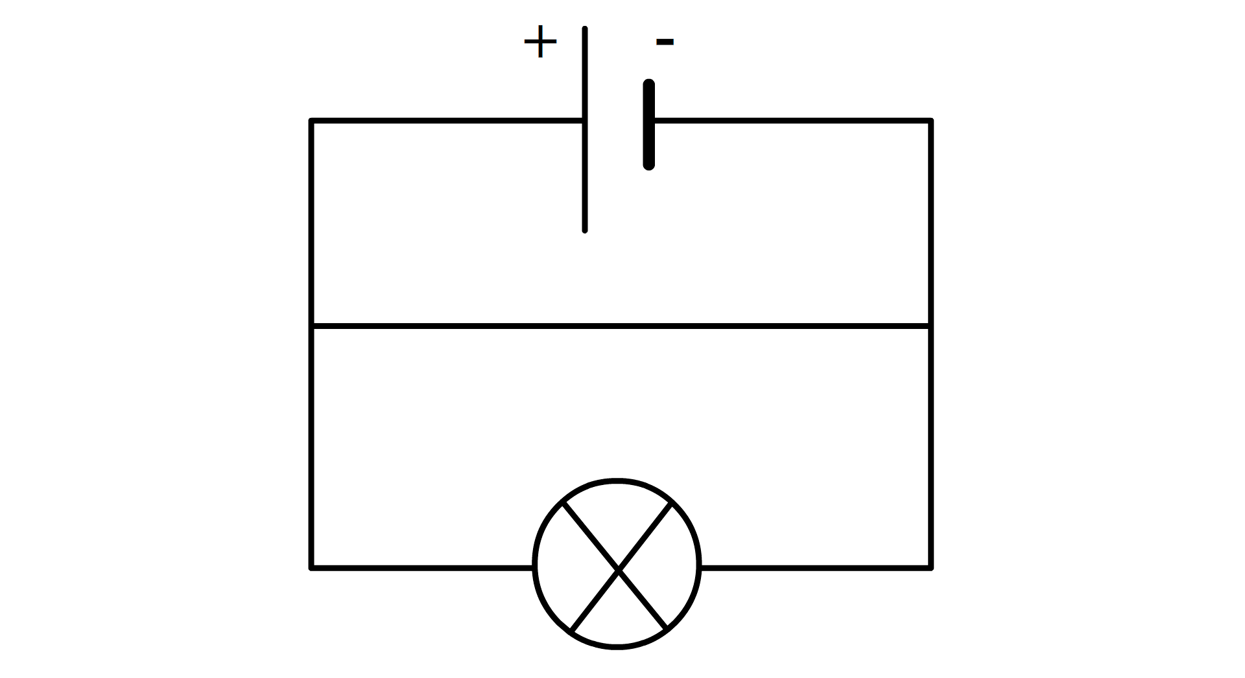

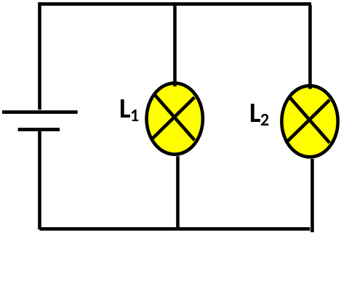
Exercice 4 : Court-circuit :

On considère le circuit ci-contre :

- Comment met-on un dipôle en court-circuit
…………………………………………………….…………………………………………………..…………………………
…………………………………………………………………………………………………………………………………….

Ajouter un fil de connexion entre les bornes de L₂.
2) Quels sont les dipôles qui ont été court-circuités.

……………………………………………………………….………………..……………………………………………..

3) Quel est l’état des lampes ?
………………………………………….……………………………………………………………………………………….
4) Schématiser le circuit équivalent ci-contre.
- Citer deux dangers d’un court-circuit.
……………………………………………………………………………………………………………………………………………………………………………………………………………
- Pour éviter ces dangers quel dipôle utilise-t-on.
…………………………………………………………………………………………………………………………………………
4) Pour protéger toute l’installation des dangers quel dipôle utilise-t-on.
…………………………………………………………………………………………………………………………………………

www.coursfacile.com

